ОЛИМПИАДНЫЕ ЗАДАНИЯ ДЛЯ 2 КЛАССА ПО МАТЕМАТИКЕ

- Сколько стоит конфетка?

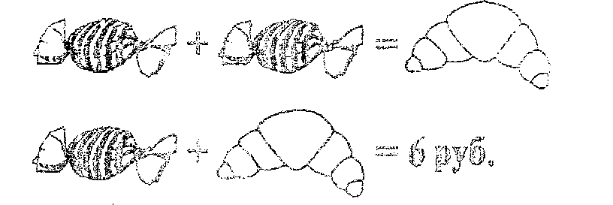

- В этом примере одинаковые цифры зашифрованы одинаковыми буквами, а разные цифры — разными буквами, при этом все числа в этом примере меньше 20. Расшифруй пример.
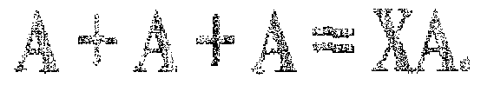
- Гуси, как и утки, имеют между собой одинаковую массу. Найдите массу одного гуся и одной утки:
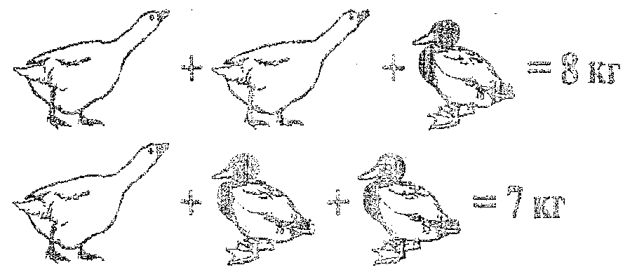
4. Давным-давно на Руси копейку меняли на две денежки, а денежку меняли на две полушки. Корзинка яблок стоила 2 копейки. Сколько полушек нужно было за неё отдать?

5. Построили башню из трёх кубиков. Красный кубик оказался выше синего, но ниже зелёного. Кубик какого цвета оказался выше всех?

6. В одной кучке на 10 орехов больше, чем во второй. Сколько орехов нужно переместить из второй кучки в первую, чтобы орехов стало поровну в обеих кучках?

7. В двузначном числе зачеркнули 0, и этим уменьшили его
на 9. Назови исходное число.

8. Четыре спортсмена бежали на перегонки. Алик отстал от Бори, а Витя от Гены. Кто прибежал первым, если Алик и Гена финишировали одновременно?

9. Разбей этот четырёхугольник одной прямой
- на два треугольника - на три треугольника.

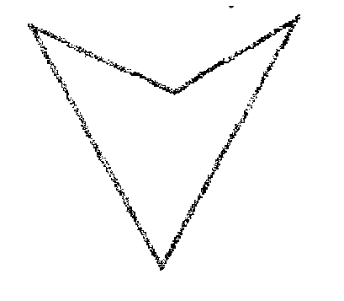

10. Приложи к 4 палочкам 5 палочек так, чтобы получилось сто



